红酒销售系统

软件工程项目经理实验报告

学院：行健文理学院
专业：计算机科学与技术
班级：07计科（2）班
姓名：刘军伟（0738110229）
职位：项目经理
模块：基础模块
时间：2010年7月
指导教师：唐老师

一，引言

1编写目的
本项目为红酒销售管理系统，书写此文档是为了确定用户对本系统的真正需求，确定一份完整、准确、清晰、具体的系统要求及设计方案，从而有效地帮助开发人员实现此系统的各个模块和各项功能，也让用户对此系统有更全面的了解。
此文档包含了用户对系统的具体要求，系统的功能需求等；可作为用户需求的确定书和总体设计的依据，也是验证和维护系统的依据。

2项目背景
随着网络的高速发展，电子商务已经走进了广大人民的生活，网上购物已经被越来越多的人们所接受。现在的实体书店仅靠传统的本地经销模式已经远远不能满足广大顾客日益增长的需求。所以我们迫切需要设计这样一个红酒销售管理系统。
红酒销售系统主要是帮助红酒公司更好的管理的软件，整个系统分采购管理、销售管理、库存管理、基础管理、权限管理等。本项目的任务是做其中之一，只做采购管理，
3参考资料
书名 作者 出版社
软件工程 张海藩 清华大学出版社
二，运行环境

普通PC机， MYSQL, Windows server 2003, tomcat 5.5

三，项目分工
项目经理：刘军伟
总体架构师：程建伟
系统分析员：陈聪
系统设计员：潘明明，郑志成
程序员：黄奕涛，程建伟
系统测试员：陆洋，李力斌
配置管理员：何天虹
文档员：贾挣
四，详细信息如下图
本图是利用projecte所编写的

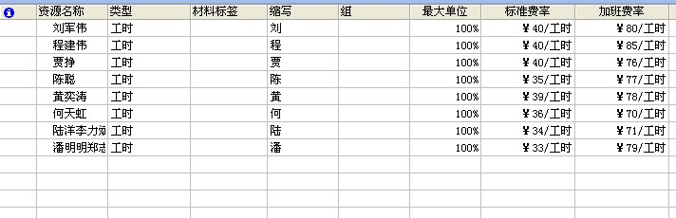
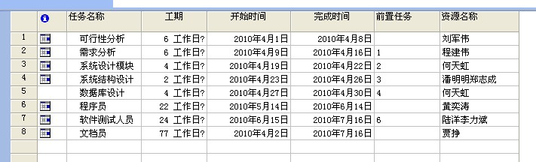

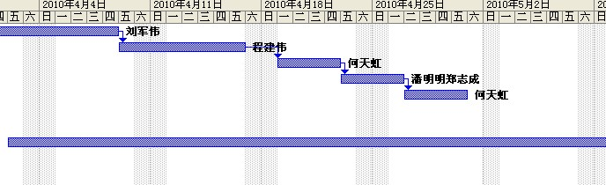

五，小结
通过本次的大作业后，我学到了很多知识，首先我学到很多专业知识，让我更加明白软件工程是什么，应该怎么做，特别是一个团队在一起的时候，更应该如何做好一个团队的项目经理，这次课程设计我担当的是此位置，给我的压力相当大，由于成员的基础差，他们需要很多的知识学习，大部分工作落在我的身上，但经过我耐心的劝说，最终完成这项工程。
这次课程设计对我来说最大的困难就是project软件，由开始的对它什么都了解，那时发很长时间把它给下载下来，但又不知如何去用，最后又去网上下载教程，但还是一知半解，最后通过老师您的指导下，我学会呢如何更好的用这个软件。
这次课程设计，我学会如何担当一个好领导，让我有一次真正的实践，虽然不是很出色，但是尽我最大的努力呢！我相当这次课程设计给我的将来必定有很大的影响！
最后谢谢唐老师，谢谢您精心的指导！最后祝你身体健康，合家欢乐！谢谢！

